목 차

1. 시스템 xxx의 개요 7
1.1 연구 개발의 필요성 12
1.2 선행 연구 및 개발 12
2. 시스템 xxx의 구조 12
2.1 기능 요구 사항 12
2.2 전체 구조 13
2.3 Process Management 16
…
2.6 파이프 (pipe)를 이용한 프로세스간 통신 61
2.6.1 설계 목표 61
2.6.2 파이프와 타 모듈 간의 의존도 61
2.6.3 프로세스간 통신 구조 61
3. 시스템 xxx의 기능 97
4. 업무 분담 및 추진 일정 169
5. 참고자료 174

1. XXXXX 개요
XXXX의 개발의 필요성, 선행 연구/개발과의 차이점, 주요 설계 목표, 기능 등

1.1 연구 개발의 필요성

1.2 선행 연구 및 개발

1.3 전체 시스템의 구성, 기능, 설계 목표

XXXX 시스템 구조를 그림 1과 같이 제안한다.

그림 1. 시스템 구성도

2. XXXXX 구조
앞에서 제시한 설계 목표를 달성하기 위한 기능 요구 사항을 간략히 기술하고 그 기능을 구현하기 위한 개념적 구조를 기술한다.

2.1 기능 요구 사항

… 기반 소프트웨어로서 XXXXX 는 다음 표와 같은 총괄적인 기능들을 요구하고 있다. 이 총괄 기능 정의는 다음 절의 XXXXX 의 개념적 총괄 구조를 설명하기 위한 것이며 각 총괄 기능에 대한 세부적인 기능은 3절 XXXXX 의 기능에서 제시된다. 2절의 나머지 부분에서는 각 기능을 구현하기 위한 개념적 세부 구조를 기술한다.

기 능 | 기능의 간략한 설명
프로세스 관리 | …
메모리 관리 | …
파일 시스템 | …
프로세스 간 통신  (PIPE) | 각각 독립적인 역할을 하는 Security Function Layer의 프로세스들 사이에 필요한 정보 전달을 하기 위한 기능
네트워크 접속 | ….
하드웨어 접속 | ….
<표 2-1> XXXXX 의 기능

2.2 전체 구조

2.2.1 XXXXX 의 동작 환경

그림 2는 XXXXX 의 동작 환경을 나타내는 그림으로, …

그림 2. XXXXX의 소프트웨어 동작 환경

2.2.2 XXXXX 의 구조

…

2.3 Process Management

2.6 프로세스간 통신 (PIPE)
XXXXX 에서 동시에 실행되는 process들에게 자원을 공유하고 process를 동기화하고 Data 전환을 제공하기 위해서 inter-process communication을 구현되어 있다. 이것은 공유자원과 kernel의 Data Structure, wait queue를 이용하여서 inter-process communication를 구현한다.

2.6.1 프로세스간 통신 (PIPE) 설계 목표
프로세스간 통신(PIPE)는 connection-oriented, bi-directional data transfer를 제공하기 위한 것이다.

2.6.2 프로세스간 통신 (PIPE)와 타 모듈 간의 의존도
프로세스간 통신(PIPE)와 다른 모듈간의 의존성은 그림 3과 같이 나타난다.

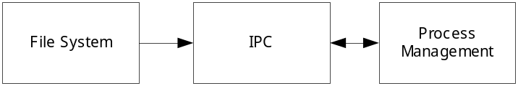
그림 3. IPC와 타 모듈 간의 의존도

XXXXX 에서 프로세스간 통신(PIPE)의 모든 과정 생성, 읽기, 쓰기, 삭제)는 File System을 통해서 이루어진다. 그 과정 중에 sleep중인 프로세스를 실행시켜야하거나 발생되는 signal을 처리하기 위해서 Process Management를 이용한다.

2.6.3 프로세스간 통신 (PIPE) 구조
PIPE를 쉽게 표현하자면 한 프로세스의 출력을 다른 프로세스의 입력으로 보는 방법을 말한다. 아래의 그림에서 보면 Write_Process의 출력 값을 Read_Process의 입력 값에 의해서 요청된 처리를 수행하는 것이다.

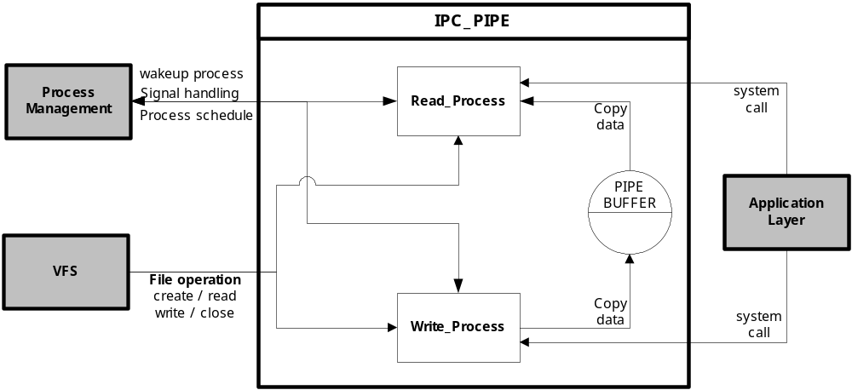
그림 4. 파이프 구조도

파이프는 POSIX Standard Call로 생성된다. 파이프를 생성한 후, 빈 파일 디스크립터(FD) 두개를 이용해서 파이프 버퍼에 데이터를 쓰고 읽으므로 파이프를 수행한다. 파이프 Process 생성에 있어서 메모리의 한 page는 opened pipe와 연관된다. 이 메모리는 자동적으로 명령을 쓰고 읽기 위해서 Circular Buffer처럼 다루어지므로 여기에서는 파이프 버퍼(PIPE BUFFER)라고 한다.

파이프의 읽는 프로세스와 쓰는 프로세스가 반드시 차례를 지킬 수 있도록 하기 위해서 대기큐(wait queue)와 시그널을 사용한다.

2.6.3.1 파이프 생성
파이프 시스템 콜을 사용할 때 새로운 파이프를 생성하여야 한다. 파이프를 생성시 빈 파일 디스크립터(FD), 파이프를 위해서 빈 inode object, 복제할 파일 디스크립터(FD)를 현재의 프로세스에서 검색한다. 또한 각 file 자료구조가 각기 다른 파일 연산 루틴 벡터를 가리키는 포인터를 가지게 한다. 여기서 한 file 자료구조는 파이프에 쓰는 함수에 대한 포인터를, 다른 자료구조는 파이프에서 읽어들이는 함수에 대한 포인터를 가지게 한다.

3. XXXXX 기능

3.1 Process Management

3.4 프로세스간 통신 (PIPE)

3.4.1 PIPE_CREATE

파이프 읽기와 파이프 쓰기를 하기 위해서 파일 객체의 파일 디스크립터 정보를 이용하여서 파이프를 생성한다.

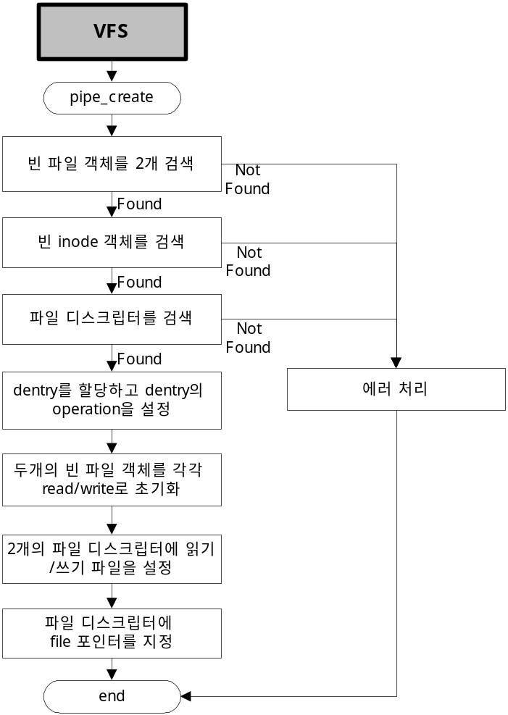
그림 5. 파이프 생성

PIPE_CREATE_1 : 사용되지 않는 빈 파일 객체않는 2개를 검색하여 존재하지 않을 경우 에러 처리한다.
PIPE_CREATE_2 : 빈 inode 객체를 검색하여서 할당하고 초기화한다.
PIPE_CREATE_3 : 복제할 파일 디스크립터(FD)를 두개를 만들 현재의 프로세스에서 검색하고 할당하여 준다.
PIPE_CREATE_4 : dentry를 할당하고 할당되었는지 체크한 후, dentry operation을 설정하여준다.
PIPE_CREATE_5 : 두개의 빈 파일 객체를 각 각 read/write로 초기화한다.
PIPE_CREATE_6 : 파일 디스크립터에 file 포인터를 지정한다.

4. 업무 분담 및 추진 일정

5. 참고자료

